Надувная продукция (мячи, матрасы)
Артикул | Товар | Фотография | Цена
Т100316 | 1toy н.игр. месяц, 2 звезды, 15см. | 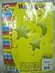 | 22.38 руб.  Категория*: 4 | Цена за штуку
СЕ575351 | Мяч надувной Микс диам.22см 898 44-47 I575351 (300шт) | 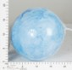 | 31.88 руб.  Категория*: 4 | Цена за штуку
СЕ633962 | Мяч надувной Микс диам.22см 327 2,4 I633962 (216шт) | 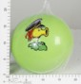 | 42.08 руб.  Категория*: 4 | Цена за штуку
СЕ447546 | Мяч надувной Микс-5 видов диам.15см В725 I447546 (300шт) | 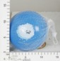 | 44.63 руб.  Категория*: 4 | Цена за штуку
СЕ459189 | Мяч надувной Микс диам.22см 679-25 I459189 (150шт) | 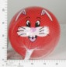 | 51.00 руб.  Категория*: 4 | Цена за штуку
СЕ587698 | Мяч надувной Микс диам.22см 298 1-15 I587698 (200шт) | 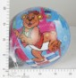 | 53.55 руб.  Категория*: 4 | Цена за штуку
СЕ633961 | Мяч надувной Микс диам.22см 327 1,3 I633961 (216шт) | 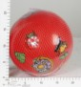 | 53.55 руб.  Категория*: 4 | Цена за штуку
СЕ556359 | Игрушка детская надувная. Лошадка. 44*42*22 см.321-52 G556359 |  | 404.60 руб.  Категория*: 4 | Цена за штуку
НП68950 | н.мат.-кров.дауни 76х193х22см 68950 |  | 502.47 руб.  Категория*: 4 | Цена за штуку
И68615 | Насос ручной 47см Ик68615 (3шт) | 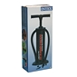 | 517.14 руб.  Категория*: 6 | Цена за штуку
НП66966 | Матрас флокированный 191х76 см 66966 | 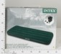 | 912.99 руб.  Категория*: 4 | Цена за штуку
НП68759 | н.мат.-кров.дауни 152х203х22см 68759 |  | 1017.38 руб.  Категория*: 4 | Цена за штуку
НП68755 | н.мат.-кров.дауни 183х203х22см 68755 |  | 1120.01 руб.  Категория*: 4 | Цена за штуку
НП68565 | Надувное кресло-трансформер 218х109х66 см 68565 |  | 1792.84 руб.  Категория*: 4 | Цена за штуку
С66770 | н.мат.-кров.ин хом 183х203х30см |  | 1999.74 руб.  Категория*: 4 | Цена за штуку
НП66702 | н.мат.-кров.райзинг комфорт 163х208х50см,эл.насос 220в. 66702 |  | 2525.20 руб.  Категория*: 4 | Цена за штуку
НП67726 | Надувная кровать 203х152 см со встроенным насосом 67726 |  | 3044.85 руб.  Категория*: 4 | Цена за штуку
НП69710 | Матрас ЮНИОР ТВИН 76*191*18 (С РУЧНЫМ НАСОСОМ 68612) 69710 |  | 3108.08 руб.  Категория*: 4 | Цена за штуку

Все мячи
Артикул | Товар | Фотография | Цена
145Ч | Мяч массажный 8см с145 цв.в асс. УП-50ШТ (1200шт.) | 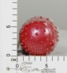 | 7.02 руб.  Категория*: 4 | Цена за штуку
144Ч | Мяч массажный 12см с144 цв. в асс. (800шт.) | 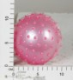 | 8.19 руб.  Категория*: 4 | Цена за штуку
143Ч | Мяч массажный 20см с143 цв.в асс. УП-12шт (400шт.) | 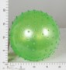 | 16.38 руб.  Категория*: 4 | Цена за штуку
Т52831 | 1toy ПВХ мяч, массажный, 8см, 28гр Т52831 | 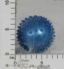 | 17.68 руб.  Категория*: 4 | Цена за штуку
Т52832 | 1toy ПВХ мяч, массажный, 10см, 35гр Т52832 | 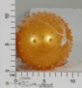 | 20.72 руб.  Категория*: 4 | Цена за штуку
Т52833 | 1toy ПВХ мяч, массажный, 12см, 38гр Т52833 | 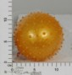 | 22.42 руб.  Категория*: 4 | Цена за штуку
РС44109 | Мяч д.75мм лакир.с-38ЛП (уп.100шт) | 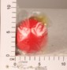 | 30.30 руб.  Категория*: 3 | Цена за штуку
НИ63662 | Мяч Забава 16см в ас-те 63662 | 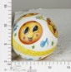 | 33.49 руб.  Категория*: 4 | Цена за штуку
РС44110 | Мяч д.100мм лакир.с-39ЛП (уп.50шт) | 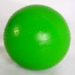 | 34.80 руб.  Категория*: 3 | Цена за штуку
146Ч | Мяч массажный 30см с146 цв.в асс. УП-10шт (300шт.) | 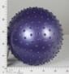 | 35.10 руб.  Категория*: 4 | Цена за штуку
РС44136 | Мяч д.75мм Смайлики с-104П (уп.200шт) | 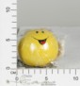 | 35.85 руб.  Категория*: 3 | Цена за штуку
11715Ч | Мяч 9 Е05-11715 (300шт) | 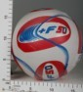 | 36.75 руб.  Категория*: 4 | Цена за штуку
РС44115 | Мяч д.75мм с-103П (рисунок) (уп.100шт) | 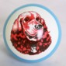 | 37.80 руб.  Категория*: 3 | Цена за штуку
РС44100 | Мяч д.75мм лакир.с-19ЛП (полоса) (уп.100шт) | 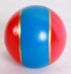 | 38.25 руб.  Категория*: 3 | Цена за штуку
РС44105 | Мяч д.100мм лакир.с-30ЛП (сетка) (уп.50шт) | 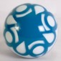 | 43.35 руб.  Категория*: 3 | Цена за штуку
49368Д | Мини-мяч ЭПИК Герои лесного мира, 6,3см, ассорт. 2 49368 | 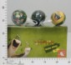 | 44.80 руб.  Категория*: 4 | Цена за штуку
49367Д | Мини-мяч ЭПИК Герои лесного мира, 6,3см, ассорт. 1 49367 |  | 44.80 руб.  Категория*: 4 | Цена за штуку
49369Д | Мини-мяч ЭПИК Герои лесного мира, 6,3см, ассорт. 3 49369 | 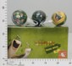 | 44.80 руб.  Категория*: 4 | Цена за штуку
49370Д | Мини-мяч ЭПИК Герои лесного мира, 6,3см, ассорт. 4 49370 |  | 44.80 руб.  Категория*: 4 | Цена за штуку
РС44101 | Мяч д.100мм лакир.с-20ЛП (полоса) (уп.50шт) | 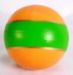 | 46.80 руб.  Категория*: 3 | Цена за штуку
РС44106 | Мяч д.125мм лакир.с-31ЛП (сетка) (уп.25шт) |  | 56.85 руб.  Категория*: 3 | Цена за штуку
РС44102 | Мяч д.125мм лакир.с-21ЛП (полоса) (уп.25шт) | 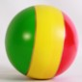 | 57.90 руб.  Категория*: 3 | Цена за штуку
РС44137 | Мяч д.100мм Чемпион с-53П (уп.200шт) | 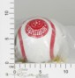 | 58.95 руб.  Категория*: 3 | Цена за штуку
РС44131 | Мяч д.100мм .с-99ЛП(ассорти) (уп.50шт) | 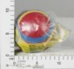 | 59.40 руб.  Категория*: 3 | Цена за штуку
РС44129 | Мяч д.125мм с-54ЛП (спорт) (уп.25шт) | 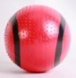 | 60.30 руб.  Категория*: 3 | Цена за штуку
48310Д | Мяч Веселый паровозик 23см 48310 | 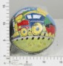 | 64.30 руб.  Категория*: 4 | Цена за штуку
48313Д | Мяч Жу-жу 23см 48313 | 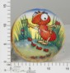 | 64.30 руб.  Категория*: 4 | Цена за штуку
48314Д | Мяч Пушистик 23см 48314 | 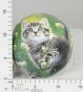 | 64.30 руб.  Категория*: 4 | Цена за штуку
РС44117 | Мяч д.125мм с-75П(рисунок) (уп.25шт) | 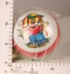 | 64.80 руб.  Категория*: 3 | Цена за штуку
РС44127 | Мяч д.125мм лакир.с-100ЛП (полоса) (уп.25шт) | 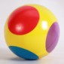 | 72.00 руб.  Категория*: 3 | Цена за штуку
ртикул | Товар | Фотография | Цена
РС44107 | Мяч д.150мм лакир.с32ЛП (сетка) (уп.16шт) | 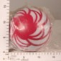 | 74.70 руб.  Категория*: 3 | Цена за штуку
РС44125 | Мяч д.150мм с-55ЛП (спорт) (уп.16шт) | 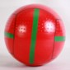 | 78.45 руб.  Категория*: 3 | Цена за штуку
ВС510 | Мяч ПВХ д.225мм С510 (в уп.5шт) тип1В без траф |  | 80.87 руб.  Категория*: 1 | Цена за штуку
РС44119 | Мяч д.150мм лакир.с-52ЛП (рисунок) (уп.16шт) | 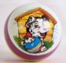 | 84.90 руб.  Категория*: 3 | Цена за штуку
ВС551 | Мяч ПВХ д.255мм С551 тип1Б (в уп.5шт) без траф | 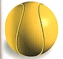 | 86.96 руб.  Категория*: 1 | Цена за штуку
РС44122 | Мяч д.150мм с-101ЛП (полоса) (уп.16шт) |  | 89.70 руб.  Категория*: 3 | Цена за штуку
РС44135 | Мяч д.200мм лакир.однотонн. (спорт) с-134ЛП (8шт) | 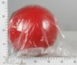 | 94.95 руб.  Категория*: 3 | Цена за штуку
ВЛТ21689 | Мяч СЕРЕБРИСТЫЙ ФУТБОЛ 30 см. блест., в сетке, Мячи ПВХ | 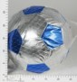 | 105.20 руб.  Категория*: 4 | Цена за штуку
ВЛТ21701 | Мяч ВОЛЕЙБОЛЬНЫЙ РОССИЯ 30 см. блест., в сетке, Мячи ПВХ | 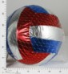 | 105.20 руб.  Категория*: 4 | Цена за штуку
ВЛТ21695 | Мяч КРАСНО-БИРЮЗОВЫЙ БАСКЕТБОЛ 30 см. блест., в сетке, Мячи ПВХ | 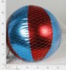 | 105.20 руб.  Категория*: 4 | Цена за штуку
Т56127 | Мяч ПВХ Мондо Angry Birds 14 см Классика Т56127 | 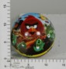 | 108.46 руб.  Категория*: 4 | Цена за штуку
Т56122 | Мяч ПВХ Мондо Angry Birds 14 см Зеленая свинка Т56122 | 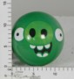 | 108.46 руб.  Категория*: 4 | Цена за штуку
Т56117 | Мяч ПВХ Мондо Angry Birds 14 см Желтая птица Т56117 | 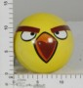 | 108.46 руб.  Категория*: 4 | Цена за штуку
Т56120 | Мяч ПВХ Мондо Angry Birds 14 см Голубая птица Т56120 | 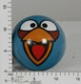 | 108.46 руб.  Категория*: 4 | Цена за штуку
Т56119 | Мяч ПВХ Мондо Angry Birds 14 см Красная птичка - девочка Т56119 | 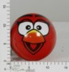 | 108.46 руб.  Категория*: 4 | Цена за штуку
Т56118 | Мяч ПВХ Мондо Angry Birds 14 см Красная птица Т56118 | 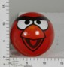 | 108.46 руб.  Категория*: 4 | Цена за штуку
Т56126 | Мяч ПВХ Мондо Angry Birds 14 см Спейс фиолетовый Т56126 | 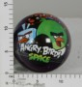 | 108.46 руб.  Категория*: 4 | Цена за штуку
РС44108 | Мяч д.200мм лакир.с-33ЛПЦ (сетка) (уп.8шт) | 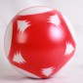 | 108.90 руб.  Категория*: 3 | Цена за штуку
РС44133 | Мяч д.150мм с руч.раскр.(сказ.) лакир.с-49ЛП(рисунок) (уп.16шт) | 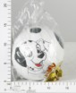 | 109.80 руб.  Категория*: 3 | Цена за штуку
Ф173141 | Мяч прыгающий 5,5см, дизайн тачки в пак. уп-12шт(цена за 12шт) в/к 24уп Е03-1355-СА RS | 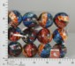 | 112.81 руб.  Категория*: 4 | Цена за штуку
РС44104 | Мяч д.200мм лакир.с-23ЛП (полоса) (уп.8шт) | 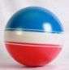 | 114.75 руб.  Категория*: 3 | Цена за штуку
РС44112 | Мяч д.200мм лакир.(эмбл) с-56ПЭ (футбол) (уп.8шт) | 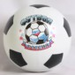 | 120.75 руб.  Категория*: 3 | Цена за штуку
РС44111 | Мяч д.200мм с-56П (спорт,футбол) (уп.8шт) | 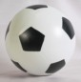 | 121.80 руб.  Категория*: 3 | Цена за штуку
83733Ч | Мяч футбольный А83733-W1551 (50шт.) | 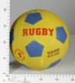 | 122.06 руб.  Категория*: 4 | Цена за штуку
РС44132 | Мяч д.200мм лакир.с-34ЛП (сетка) (8шт) | 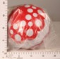 | 124.35 руб.  Категория*: 3 | Цена за штуку
РС44120 | Мяч д.200мм лакир.с-76ЛП (рисунок) (уп.8шт) | 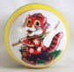 | 124.95 руб.  Категория*: 3 | Цена за штуку
РС44123 | Мяч д.200мм с-102ЛП (полоса) (уп.8шт) |  | 126.90 руб.  Категория*: 3 | Цена за штуку
Т56111 | Мяч ПВХ Мондо Angry Birds 23 см Винтаж красно-бело-черный Т56111 | 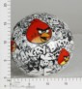 | 131.14 руб.  Категория*: 4 | Цена за штуку
48321Д | Мяч (прыгунок) Золотая рыбка 50см 48321 | 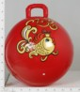 | 134.24 руб.  Категория*: 4 | Цена за штуку
48320Д | Мяч (прыгунок) Клоун 50см 48320 | 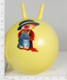 | 134.24 руб.  Категория*: 4 | Цена за штуку
Артикул | Товар | Фотография | Цена
РС44134 | Мяч д.200мм лакир.с-76/2ЛП (рис.) с-76/2ЛП (8шт) | 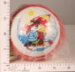 | 135.30 руб.  Категория*: 3 | Цена за штуку
РС44113 | Мяч д.200мм лакир.с-133ЛП (спорт) (уп.8шт) | 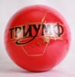 | 145.20 руб.  Категория*: 3 | Цена за штуку
Ф173143 | Мяч прыгающий 6,5см, дизайн тачки в пак. уп-12шт(цена за 12шт) в/к 20уп Е03-1356-СА RS | 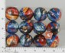 | 146.47 руб.  Категория*: 4 | Цена за штуку
149Ч | Мяч массажный 45см с149 цв.в асс. (50шт.) | 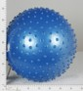 | 163.80 руб.  Категория*: 4 | Цена за штуку
В5433 | Мяч футбольный, цвета в ассорт., в/п, диаметр 22см 5433 | 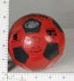 | 180.51 руб.  Категория*: 4 | Цена за штуку
В912 | Мяч футбольный PVC двухслойный, 22 см, в/п 912 | 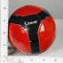 | 188.94 руб.  Категория*: 4 | Цена за штуку
В906 | Мяч футбольный PVC двухслойный 906, в/п диаметр 22 см (60шт) | 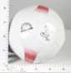 | 197.06 руб.  Категория*: 4 | Цена за штуку
В732И | Мячик 6,3см в ассорт.(цена за 12шт) (60уп) 732И | 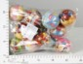 | 197.06 руб.  Категория*: 4 | Цена за штуку
ВЛТ21707 | Мяч РАЗНОЦВЕТНЫЙ БАСКЕТБОЛ 50 см. блест., в сетке, Мячи ПВХ | 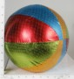 | 198.56 руб.  Категория*: 4 | Цена за штуку
ВЛТ21710 | Мяч РОЗОВО-СЕРЕБРИСТЫЙ БАСКЕТБОЛ 50 см. блест., в сетке, Мячи ПВХ | 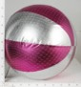 | 198.56 руб.  Категория*: 4 | Цена за штуку
В5451 | Мяч футбольный, цвета в ассорт., в/п, диаметр 22см 5451 | 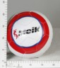 | 200.80 руб.  Категория*: 4 | Цена за штуку
В5434 | Мяч футбольный двухслойный PVC,в/п, диаметр 22см 5434 (60шт) | 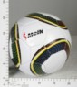 | 200.80 руб.  Категория*: 4 | Цена за штуку
В5452 | Мяч футбольный, цвета в ассорт., в/п, диаметр 22см 5452 | 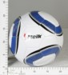 | 201.74 руб.  Категория*: 4 | Цена за штуку
В810И | Мяч футбольный PVC двухслойный в/п ,диаметр 22см. 810И (60шт) | 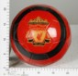 | 207.68 руб.  Категория*: 4 | Цена за штуку
В816И | Мяч футбольный PVC двухслойный,диаметр 22см.в/п 816И (60шт) | 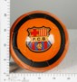 | 208.30 руб.  Категория*: 4 | Цена за штуку
В834И | Мяч футбольный PVC двухслойный, в/п диаметр 22см. 834И (60шт) | 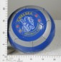 | 208.30 руб.  Категория*: 4 | Цена за штуку
В822И | Мяч футбольный PVC двухслойный, в/п диаметр 22см.в/п 822И (60шт) | 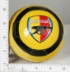 | 208.30 руб.  Категория*: 4 | Цена за штуку
В828И | Мяч футбольный PVC двухслойный в/п,диаметр 22см. 828И (60шт) | 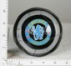 | 208.30 руб.  Категория*: 4 | Цена за штуку
В804И | Мяч футбольный PVC двухслойный,диаметр 22см. в/п 804И (60шт) | 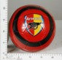 | 208.30 руб.  Категория*: 4 | Цена за штуку
В798 | Мяч футбольный PVC двухслойный,диаметр 22см. 798 (60шт) | 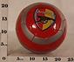 | 215.01 руб.  Категория*: 4 | Цена за штуку
Т26779 | Мяч футб.280/300г.№5,PVC,1cot+1pol,GREST (80шт) | 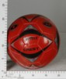 | 222.96 руб.  Категория*: 4 | Цена за штуку
В2600И | Мяч футбольный PU двухслойный в ассорт. в/п 2600И | 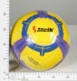 | 230.16 руб.  Категория*: 4 | Цена за штуку
В2604И | Мяч футбольный PU двухслойный в/п, диаметр 22см 2604И | 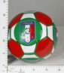 | 237.66 руб.  Категория*: 4 | Цена за штуку
В2601И | Мяч футбольный PU двухслойный в ассорт. в/п, диаметр 22см 2601И | 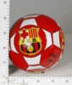 | 237.66 руб.  Категория*: 4 | Цена за штуку
В2603И | Мяч футбольный PU двухслойный в/п, диаметр 22см | 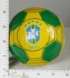 | 237.66 руб.  Категория*: 4 | Цена за штуку
В5424 | Мяч футбольный двухслойный TPU,в/п, диаметр 22см | 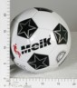 | 238.28 руб.  Категория*: 4 | Цена за штуку
В5437 | Мяч футбольный двухслойный TPU,в/п, диаметр 22см 5437 (50шт) | 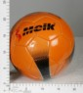 | 239.21 руб.  Категория*: 4 | Цена за штуку
В5435 | Мяч футбольный двухслойный TPU,в/п, диаметр 22см 5435 (50шт) | 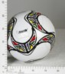 | 239.21 руб.  Категория*: 4 | Цена за штуку
В5426 | Мяч футбольный, цвета в ассорт., в/п, диаметр 22см | 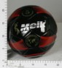 | 239.21 руб.  Категория*: 4 | Цена за штуку
В5444 | Мяч футбольный двухслойный TPU,в/п, диаметр 22см 5444 | 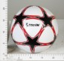 | 239.21 руб.  Категория*: 4 | Цена за штуку
Артикул | Товар | Фотография | Цена
В5436 | Мяч футбольный двухслойный TPU,в/п, диаметр 22см 5436 (50шт) | 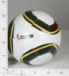 | 239.85 руб.  Категория*: 4 | Цена за штуку
В5439 | Мяч футбольный двухслойный TPU,в/п, диаметр 22см 5439 (50шт) | 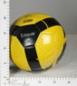 | 240.46 руб.  Категория*: 4 | Цена за штуку
В731И | Мячик 6,3см в ассорт.(цена за 12шт) (60уп) 731И | 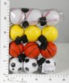 | 245.77 руб.  Категория*: 4 | Цена за штуку
В5454 | Мяч футбольный двухслойный TPU,в/п, диаметр 22см 5454 (50шт) | 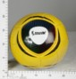 | 245.77 руб.  Категория*: 4 | Цена за штуку
РК-001 | Мяч ROBERTO цветной с рогами d550 РК-001 25шт/уп | 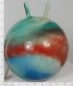 | 255.00 руб.  Категория*: 3 | Цена за штуку
В5458 | Мяч футбольный, цвета в ассорт., в/п, диаметр 22см 5458 | 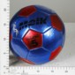 | 266.06 руб.  Категория*: 4 | Цена за штуку
893Ч | Мяч гимнастический 65см с893 (50шт) | 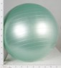 | 266.76 руб.  Категория*: 4 | Цена за штуку
В5445 | Мяч футбольный двухслойный TPU,в/п, диаметр 22см 5445 (50шт) | 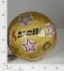 | 271.38 руб.  Категория*: 4 | Цена за штуку
В5440 | Мяч футбольный двухслойный TPU,в/п, диаметр 22см 5440 (50шт) | 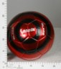 | 272.01 руб.  Категория*: 4 | Цена за штуку
В5441 | Мяч футбольный двухслойный TPU,в/п, диаметр 22см 5441 (50шт) | 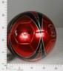 | 272.01 руб.  Категория*: 4 | Цена за штуку
В5429 | Мяч футбольный двухслойный TPU,в/п, диаметр 22см | 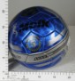 | 272.01 руб.  Категория*: 4 | Цена за штуку
В5425 | Мяч футбольный двухслойный TPU,в/п, диаметр 22см 5425 | 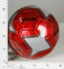 | 272.01 руб.  Категория*: 4 | Цена за штуку
В5479 | Мяч футбольный, цвета в ас сорт, в/п, диаметр 22см 5479 | 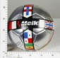 | 277.94 руб.  Категория*: 4 | Цена за штуку
895Ч | Мяч гимнастический 65см с895 (25шт) | 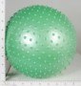 | 327.60 руб.  Категория*: 4 | Цена за штуку
894Ч | Мяч гимнастический 65см с894 (25шт) | 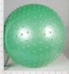 | 336.96 руб.  Категория*: 4 | Цена за штуку
ВЛТ21694 | Мяч ЯРКИЙ ВОЛЕЙБОЛ 70 см. блест., в сетке, Мячи ПВХ В-42/70 | 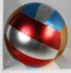 | 365.74 руб.  Категория*: 4 | Цена за штуку
В729И | Мячик 5,7 см на веревочке (24 шт. в упак) в/п 729И | 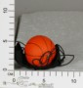 | 750.11 руб.  Категория*: 4 | Цена за штуку

